|  |  |  |  |  |  |  |  |  |  |  |
| --- | --- | --- | --- | --- | --- | --- | --- | --- | --- | --- |
| |  |  |  | | --- | --- | --- | |  |  |  | | МИНОБРНАУКИ РОССИИ | | | | Федеральное государственное бюджетное образовательное учреждение  высшего образования  **«МИРЭА – Российский технологический университет»**  **РТУ МИРЭА** | | | | |
| Институт информационных технологий (ИТ) | |
| Кафедра инструментального и прикладного программного обеспечения (ИиППО) | |

|  |  |  |  |
| --- | --- | --- | --- |
| **ОТЧЕТ ПО ПРАКТИЧЕСКИМ РАБОТАМ** | | | |
| **по дисциплине** | | | |
| **«Разработка клиентских частей интернет-ресурсов»** | | | |
| Выполнил студент группы ИКБО-13-19 | | Стоянова А.Г. | |
|  | |  | |
| Принял  *Ассистент* | | Братусь Н.В. | |
| Практические работы выполнены | «___»_______2020 г. | | (подпись студента) | |
| «Зачтено» | «___»_______2020 г. | | (подпись руководителя) | |
|  |  | |  | |

Москва 2020

**Оглавление**

Практическая работа №1: «Введение в HTML, ознакомление со структурой языка, работа с тегами» 3

Практическое задание №1: Структура HTML 3

Практическое задание №2: Пустые элементы 5

Практическое задание №3: Ссылки 7

Практическое задание №4: Комментарии 10

Практическое задание №5: Тег <style> 13

Практическое задание №6: Favicon 16

Практическое задание №7: CSS стили 18

Практическое задание №8: Тег <script> 22

Практическое задание №9: Списки 25

Практическое задание №10: Изображения 28

Практическое задание №11: Элементы формы 31

Практическое задание №12: Теги <video>, <audio> 34

Практическое задание №13: Тег <div> 37

Практическое задание №14: Тег <iframe> 44

Вывод 46

# Практическая работа №1: «Введение в HTML, ознакомление со структурой языка, работа с тегами»

Цель работы:ознакомиться со структурой языка HTML, научиться создавать HTML-документы, оформлять комментарии в коде, работать с основными тегами языка, добавлять изображения и ссылки на страницы, подключать внешние CSS-файлы и придавать простейшие стили HTML-документам.

## Практическое задание №1: Структура HTML

**Задание:**

1. Создать HTML-документ, содержащий теги <html>, <head>, <meta>, <title>, <body>.
2. Наполнить текстом данный документ, состоящий из 3-х абзацев.

**Описание выполнения задания**

1. Создание HTML-документа в редакторе Notepad++ с применением тегов <html>, <head>, <meta>, <title>, <body> (Листинг 1.1).

Листинг 1.1 – Создание структуры HTML-документа

<!DOCTYPE html> *<!-- Объявление формата документа -->*

<html>

<head> *<!-- Техническая информация о документе -->*

<meta charset="UTF-8"> *<!-- Определяем кодировку символов документа -->*

<title>Страница 1</title> *<!-- Задаем заголовок документа -->*

</head>

<body> *<!-- Основная часть документа -->*

</body>

</html>

2. Добавление в код 3-х абзацев при помощи тега <p> (Листинг 1.2).

Листинг 1.2 – Добавление абзацев

<!DOCTYPE html> <!-- Объявление формата документа -->

<html>

<head>

<!-- Техническая информация о документе -->

<meta charset="UTF-8"> <!-- Определяем кодировку символов документа -->

<title>Главная</title> <!-- Задаем заголовок документа -->

<link rel="stylesheet" type="text/css" href="style.css"> <!-- Подключаем внешнюю таблицу стилей -->

<script src="script.js"></script> <!-- Подключаем сценарии -->

</head>

<body>

<!-- Основная часть документа -->

<h2>Lorem ipsum dolor sit amet consectetur adipisicing elit. Laborum soluta tempore atque?</h2>

<!--заголовок размера 2-->

<h3>Lorem ipsum dolor sit amet consectetur adipisicing elit. Nesciunt eum deserunt veniam sapiente voluptatem quasi

corrupti aperiam, sit iure! Amet?</h3>

<!--заголовок размера 3-->

<h1>Lorem ipsum dolor sit amet, consectetur adipisicing elit. Odit, ad.</h1>

<!--заголовок размера 1-->

</body>

</html>

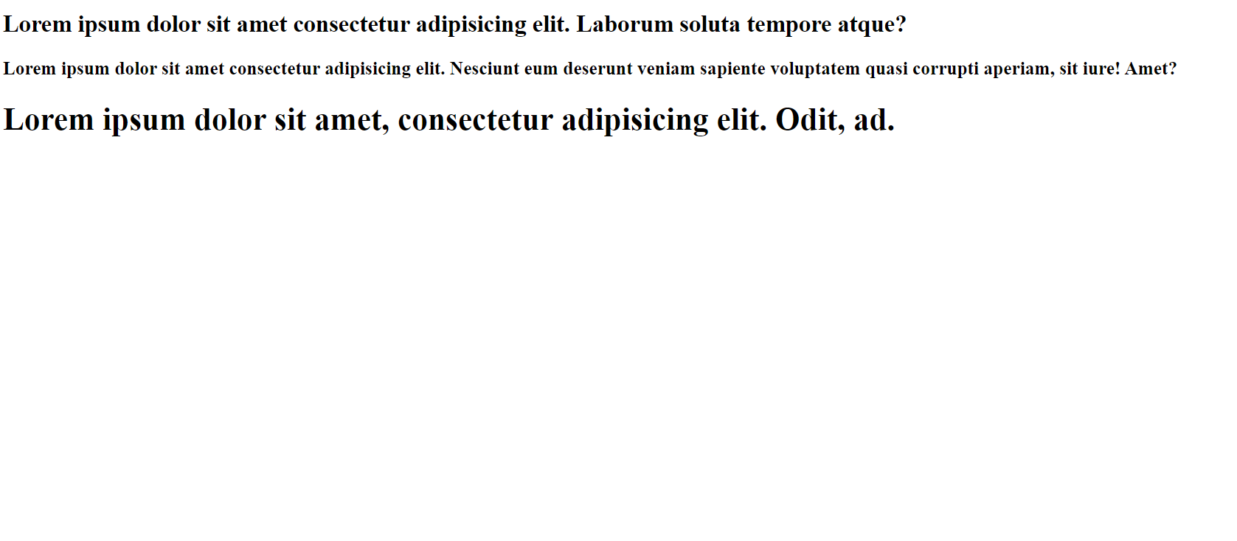Результат выполнения кода на странице (Рисунок 1.1):

Рисунок 1.1 – Результат выполнения кода с созданием 3-х абзацев

## Практическое задание №2: Пустые элементы

**Задание:**

1. Создать HTML-документ с текстом, в котором будут использоваться пустые строки после каждого 2 слова.

**Описание выполнения задания**

1. Создание HMTL-документа в Visual Studio Code (Листинг 2.1).

Листинг 2.1 – Создание структуры HTML-документа

<!DOCTYPE html> *<!-- Объявление формата документа -->*

<html>

<head> *<!-- Техническая информация о документе -->*

<meta charset="UTF-8"> *<!-- Определяем кодировку символов документа -->*

<title>Страница 1</title> *<!-- Задаем заголовок документа -->*

</head>

<body> *<!-- Основная часть документа -->*

</body>

</html>

1. Добавление в HTML-документ текста, в котором будут использоваться пустые строки после каждого 2-го слова. (Листинг 2.2).

Листинг 2.2 – добавление текста в HTML-документ с пустыми строками

<!DOCTYPE html> <!-- Объявление формата документа -->

<html>

<head>

<link rel="icon" href="https://sun9-30.userapi.com/5aduA-jtV6YbhkJ8QsgV_IfxRDeshLG7G2dolQ/FQX0qzyj9Pg.jpg"

type="image/x-icon">

<!-- Техническая информация о документе -->

<meta charset="UTF-8"> <!-- Определяем кодировку символов документа -->

<title>Главная</title> <!-- Задаем заголовок документа -->

<link rel="stylesheet" type="text/css" href="style.css"> <!-- Подключаем внешнюю таблицу стилей -->

<script src="script.js"></script> <!-- Подключаем сценарии -->

</head>

<body>

<p>Lorem, ipsum. <br> <br> Lorem, ipsum. <br> <br> Lorem, ipsum. <br> <br> Lorem, ipsum. <br> <br>Lorem, ipsum. </p>

</body>

</html>

Результат выполнения кода на странице (Рисунок 2.1):

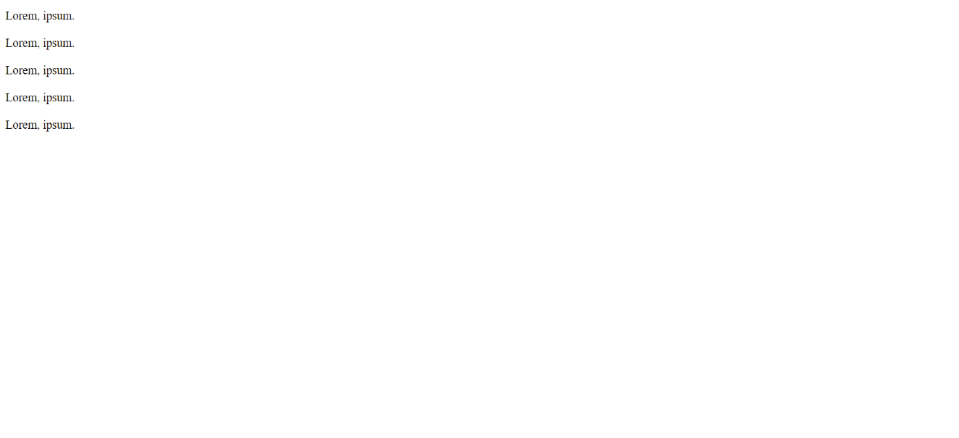

Рисунок 2.1 – Результат выполнения кода с добавлением текста и пустыми строками

## Практическое задание №3: Ссылки

**Задание:**

1. Создать HTML-документ, содержащий теги <html>, <head>, <meta>, <title>, <body>.
2. Создать ссылки на 10 сайтов. Пять ссылок оформить курсивом, остальную часть жирным и обычным шрифтом.

**Описание выполнения задания**

1. Создание HTML-документа в редакторе Visual Studio Code с применением тегов <html>, <head>, <meta>, <title>, <body> (Листинг 3.1).

Листинг 3.1 – Создание структуры HTML-документа

<!DOCTYPE html> *<!-- Объявление формата документа -->*

<html>

<head> *<!-- Техническая информация о документе -->*

<meta charset="UTF-8"> *<!-- Определяем кодировку символов документа -->*

<title>Страница 1</title> *<!-- Задаем заголовок документа -->*

</head>

<body> *<!-- Основная часть документа -->*

</body>

</html>

2. Создание ссылок на 10 сайтов. Пять ссылок оформить курсивом, остальную часть жирным и обычным шрифтом. (Листинг 3.2).

Листинг 3.2 – Создание 10-ти ссылок на сайты с оформлением

*<!DOCTYPE html> <!-- Объявление формата документа -->*

*<html>*

*<head>*

*<!-- Техническая информация о документе -->*

*<meta charset="UTF-8"> <!-- Определяем кодировку символов документа -->*

*<title>Главная</title> <!-- Задаем заголовок документа -->*

*<link rel="stylesheet" type="text/css" href="style.css"> <!-- Подключаем внешнюю таблицу стилей -->*

*<script src="script.js"></script> <!-- Подключаем сценарии -->*

*</head>*

*<body>*

*<div class="kursiv">*

*<!--отдельный класс для курсивного шрифта-->*

*<a href="https://html5book.ru/osnovy-html/#part6">html учебник</a>*

*<a href="https://ru.wikipedia.org/wiki/Заглавная_страница">википедия</a>*

*<a href="https://vk.com">вконтакте</a>*

*<a href="https://youtube.ru">ютуб</a>*

*<a href="https://www.google.com/intl/ru/gmail/about/">gmail</a>*

*</div>*

*<div class="zhirny">*

*<!--отдельный класс для жирного шрифта-->*

*<a*

*href="https://yandex.ru/?utm_source=google&utm_medium=search&utm_campaign=brand_search_ru&utm_term=яндекс&pos&campaignid=1679778663&adgroupid=64837943225&creative=325777385260&keyword=яндекс&gclid=CjwKCAjw19z6BRAYEiwAmo64LfZS5UjeNr4XTO3EER6vwsW_MS9f7MkK4VTuhgubXEyPFGu4NBIy1xoCRBAQAvD_BwE">yandex</a>*

*<a href="https://google.ru">google</a>*

*</div>*

*<div class="classic">*

*<!--отдельный класс для обычного шрифта-->*

*<a href="https://ok.ru">одноклассники</a>*

*<a href="https://www.rambler.ru">rambler</a>*

*<a href="https://www.instagram.com/?hl=ru">instagram</a>*

*</div>*

*</style>*

*</body>*

*</html>*

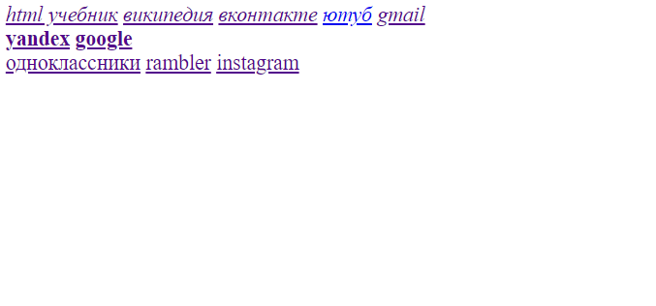Результат выполнения кода на странице (Рисунок 3.1):

Рисунок 3.1 – Результат выполнения кода с созданием 10-ти ссылок

## Практическое задание №4: Комментарии

**Задание:**

1. Закомментировать теги в созданных ранее в Практических заданиях №1-3 HTML - документах с описанием назначения каждого тега.

**Описание выполнения задания**

1. Создание комментариев задания №1-3 для HTML-документов в редакторе Visual Studio Code (Листинг 4.1-3).

Листинг 4.1 – Создание комментариев для практического задания №1

<!DOCTYPE html> <!-- Объявление формата документа -->

<html>

<head>

<!-- Техническая информация о документе -->

<meta charset="UTF-8"> <!-- Определяем кодировку символов документа -->

<title>Главная</title> <!-- Задаем заголовок документа -->

<link rel="stylesheet" type="text/css" href="style.css"> <!-- Подключаем внешнюю таблицу стилей -->

<script src="script.js"></script> <!-- Подключаем сценарии -->

</head>

<body>

<!-- Основная часть документа -->

<h2>Lorem ipsum dolor sit amet consectetur adipisicing elit. Laborum soluta tempore atque?</h2>

<!--заголовок размера 2-->

<h3>Lorem ipsum dolor sit amet consectetur adipisicing elit. Nesciunt eum deserunt veniam sapiente voluptatem quasi

corrupti aperiam, sit iure! Amet?</h3>

<!--заголовок размера 3-->

<h1>Lorem ipsum dolor sit amet, consectetur adipisicing elit. Odit, ad.</h1>

<!--заголовок размера 1-->

</body>

</html>

Листинг 4.2 – Создание комментариев для практического задания №2

<!DOCTYPE html> <!-- Объявление формата документа -->

<html>

<head>

<link rel="icon" href="https://sun9-30.userapi.com/5aduA-jtV6YbhkJ8QsgV_IfxRDeshLG7G2dolQ/FQX0qzyj9Pg.jpg"

type="image/x-icon">

<!-- Техническая информация о документе -->

<meta charset="UTF-8"> <!-- Определяем кодировку символов документа -->

<title>Главная</title> <!-- Задаем заголовок документа -->

<link rel="stylesheet" type="text/css" href="style.css"> <!-- Подключаем внешнюю таблицу стилей -->

<script src="script.js"></script> <!-- Подключаем сценарии -->

</head>

<body>

<p>Lorem, ipsum. <br> <br> Lorem, ipsum. <br> <br> Lorem, ipsum. <br> <br> Lorem, ipsum. <br> <br>Lorem, ipsum. </p>

<!-- создание параграфа с новыми строками через каждые два слова -->

</body>

</html>

Листинг 4.3 – Создание комментариев для практического задания №3

<!DOCTYPE html> <!-- Объявление формата документа -->

<html>

<head>

<!--шапка сайта-->

<!-- Техническая информация о документе -->

<meta charset="UTF-8"> <!-- Определяем кодировку символов документа -->

<title>Главная</title> <!-- Задаем заголовок документа -->

<link rel="stylesheet" type="text/css" href="style.css"> <!-- Подключаем внешнюю таблицу стилей -->

<script src="script.js"></script> <!-- Подключаем сценарии -->

</head>

<body>

<!--тело сайта-->

<div class="kursiv">

<!--отдельный класс для курсивного шрифта-->

<a href="https://html5book.ru/osnovy-html/#part6">html учебник</a>

<!--создание ссылки-->

<a href="https://ru.wikipedia.org/wiki/Заглавная_страница">википедия</a>

<!--создание ссылки-->

<a href="https://vk.com">вконтакте</a>

<!--создание ссылки-->

<a href="https://youtube.ru">ютуб</a>

<!--создание ссылки-->

<a href="https://www.google.com/intl/ru/gmail/about/">gmail</a>

<!--создание ссылки-->

</div>

<div class="zhirny">

<!--отдельный класс для жирного шрифта-->

<a

href="https://yandex.ru/?utm_source=google&utm_medium=search&utm_campaign=brand_search_ru&utm_term=яндекс&pos&campaignid=1679778663&adgroupid=64837943225&creative=325777385260&keyword=яндекс&gclid=CjwKCAjw19z6BRAYEiwAmo64LfZS5UjeNr4XTO3EER6vwsW_MS9f7MkK4VTuhgubXEyPFGu4NBIy1xoCRBAQAvD_BwE">yandex</a>

<a href="https://google.ru">google</a>

<!--создание ссылки-->

</div>

<div class="classic">

<!--отдельный класс для обычного шрифта-->

<a href="https://ok.ru">одноклассники</a>

<!--создание ссылки-->

<a href="https://www.rambler.ru">rambler</a>

<!--создание ссылки-->

<a href="https://www.instagram.com/?hl=ru">instagram</a>

<!--создание ссылки-->

</div>

</body>

</html>

## Практическое задание №5: Тег <style>

**Задание:**

1. Создать HTML-документ, содержащий теги <html>, <head>, <meta>, <title>, <body>, состоящий из 3-х абзацев.
2. Применить тег <style> в этом документе. В каждом абзаце использовать различные атрибуты тега <style>.

**Описание выполнения задания**

1. Создание HTML-документа в редакторе Notepad++ с применением тегов <html>, <head>, <meta>, <title>, <body>, состоящий из 3-х абзацев (Листинг 5.1).

Листинг 5.1 – Создание структуры HTML-документа

<!DOCTYPE html> <!-- Объявление формата документа -->

<html>

<head>

<!-- Техническая информация о документе -->

<meta charset="UTF-8"> <!-- Определяем кодировку символов документа -->

<title>Главная</title> <!-- Задаем заголовок документа -->

<link rel="stylesheet" type="text/css" href="style.css"> <!-- Подключаем внешнюю таблицу стилей -->

<script src="script.js"></script> <!-- Подключаем сценарии -->

</head>

<body>

<h3 class="one">Lorem, ipsum dolor.</h3>

<!--заголовок размера 3-->

<h2 class="two">Lorem ipsum dolor sit amet consectetur adipisicing elit. Quibusdam, vitae.</h2>

<!--заголовок размера 2-->

<h1 class="three">Lorem ipsum dolor sit amet.</h1>

<!--заголовок размера 1-->

</body>

</html>

2. Добавление в код тега <style> (Листинг 5.2).

Листинг 5.2 – Добавление тега <style> для каждого абзаца свой стиль

<!DOCTYPE html> <!-- Объявление формата документа -->

<html>

<head>

<!-- Техническая информация о документе -->

<meta charset="UTF-8"> <!-- Определяем кодировку символов документа -->

<title>Главная</title> <!-- Задаем заголовок документа -->

<link rel="stylesheet" type="text/css" href="style.css"> <!-- Подключаем внешнюю таблицу стилей -->

<script src="script.js"></script> <!-- Подключаем сценарии -->

</head>

<body>

<h3 class="one">Lorem, ipsum dolor.</h3>

<!--заголовок размера 3-->

<h2 class="two">Lorem ipsum dolor sit amet consectetur adipisicing elit. Quibusdam, vitae.</h2>

<!--заголовок размера 2-->

<h1 class="three">Lorem ipsum dolor sit amet.</h1>

<!--заголовок размера 1-->

<style type="text/css">

.one {

width: 200px;

height: 300px;

background-color: #ef4444;

color: #666666;

}

.two {

width: 100px;

height: 200px;

background-color: #ef4444;

color: #555555;

}

.three {

width: 150px;

height: 300px;

background-color: #ef4444;

color: #222222;

}

</style>

</body>

</html>

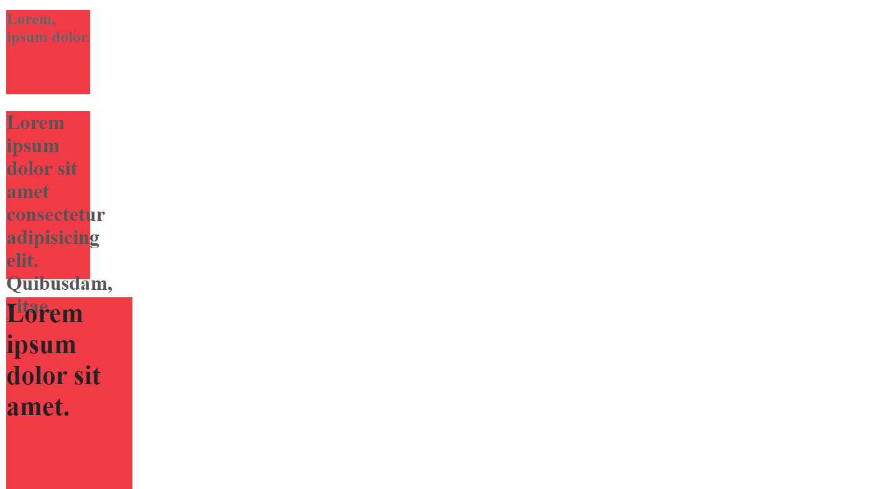Результат выполнения кода на странице (Рисунок 5.1):

Рисунок 5.1 – Результат выполнения кода с созданием тега <style>

## Практическое задание №6: Favicon

**Задание:**

1. Создать HTML-документ, содержащий теги <html>, <head>, <meta>, <title>, <body>.
2. Создать фaвиконку, отображающую содержание созданного документа. Использовать изображение или gif-анимацию по тематике созданного документа.

**Описание выполнения задания**

1. Создание HTML-документа в редакторе Notepad++ с применением тегов <html>, <head>, <meta>, <title>, <body> (Листинг 6.1).

Листинг 6.1 – Создание структуры HTML-документа

<!DOCTYPE html> *<!-- Объявление формата документа -->*

<html>

<head> *<!-- Техническая информация о документе -->*

<meta charset="UTF-8"> *<!-- Определяем кодировку символов документа -->*

<title>Страница 1</title> *<!-- Задаем заголовок документа -->*

</head>

<body> *<!-- Основная часть документа -->*

</body>

</html>

1. Создание фaвиконки, отображающей содержание созданного документа. Использование изображения по тематике созданного документа. (Листинг 6.2).

Листинг 6.2 – Создание фaвиконки, отображающей содержание созданного документа. Использование изображения по тематике созданного документа

<!DOCTYPE html> <!-- Объявление формата документа -->

<html>

<head>

    <link rel="icon" href="https://assets.shopbmwusa.com/assets/images/highquality/frozenbluecruisebike_8344.jpg"

        type="image/x-icon">

    <!-- Техническая информация о документе -->

    <meta charset="UTF-8"> <!-- Определяем кодировку символов документа -->

    <title>Главная</title> <!-- Задаем заголовок документа -->

    <link rel="stylesheet" type="text/css" href="style.css"> <!-- Подключаем внешнюю таблицу стилей -->

    <script src="script.js"></script> <!-- Подключаем сценарии -->

</head>

<body>

    <h1>Lorem ipsum, dolor sit amet consectetur adipisicing elit. Veniam odio velit inventore voluptatem laudantium cum.

    </h1>

    <h2>Lorem ipsum, dolor sit amet consectetur adipisicing elit. Fuga quos reprehenderit molestias quod unde! Quos in

        obcaecati sit consequuntur dolore rem corporis alias id ratione iste! Deserunt id temporibus laudantium!</h2>

    <h3>Lorem ipsum dolor sit amet consectetur adipisicing elit. Officiis eius quos, aliquid deleniti explicabo

        temporibus! Aliquam.</h3>

    <p>Lorem, ipsum. <br> <br> Lorem, ipsum. <br> <br> Lorem, ipsum. <br> <br> Lorem, ipsum. <br> <br>Lorem, ipsum. </p>

    <p><img src="bike.jfif" alt="велосипед"></p>

</body>

</html>

Результат выполнения кода на странице (Рисунок 6.1):

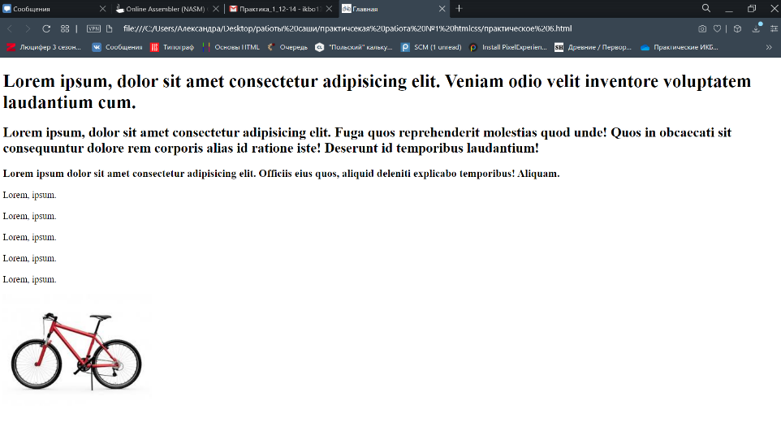

Рисунок 6.1 – Результат выполнения кода с созданием фавиконки

## Практическое задание №7: CSS стили

**Задание:**

1. Создать CSS файл style.css. Создать новый HTML-документ с подключением стиля CSS-файла.
2. Заполнить текстом HTML-документ с применением тегов оформления заголовков. Задать стиль этих заголовков в файле style.css.

**Описание выполнения задания**

1. Создание CSS файл style.css. Создание нового HTML-документа с подключением стиля CSS-файла. (Листинг 7.1).

Листинг 7.1 – Создание структуры HTML-документа и подключение стиля CSS-файла. Создание СSS-файла

<!DOCTYPE html> <!-- Объявление формата документа -->

<html>

<head>

<!-- Техническая информация о документе -->

<meta charset="UTF-8"> <!-- Определяем кодировку символов документа -->

<title>Главная</title> <!-- Задаем заголовок документа -->

<link rel="stylesheet" type="text/css" href="style7.css"> <!-- Подключаем внешнюю таблицу стилей -->

<script src="script.js"></script> <!-- Подключаем сценарии -->

</head>

<body>

</body>

</html>

2. Заполнение текстом HTML-документа с применением тегов оформления заголовков. Задание стиля этих заголовков в файле style.css. (Листинг 7.2).

Листинг 7.2 – Заполнение текстом HTML-документа с применением тегов оформления заголовков. Задание стиля этих заголовков в файле style.css

HTML-документ:

<!DOCTYPE html> <!-- Объявление формата документа -->

<html>

<head>

<!-- Техническая информация о документе -->

<meta charset="UTF-8"> <!-- Определяем кодировку символов документа -->

<title>Главная</title> <!-- Задаем заголовок документа -->

<link rel="stylesheet" type="text/css" href="style7.css"> <!-- Подключаем внешнюю таблицу стилей -->

<script src="script.js"></script> <!-- Подключаем сценарии -->

</head>

<body>

<div class="first">

<h1>Lorem ipsum dolor sit amet consectetur adipisicing elit. Facere libero optio neque distinctio? Inventore,

aliquid vero!</h1>

</div>

<div class="second">

<h1>Lorem ipsum dolor sit amet consectetur adipisicing elit. Minus cumque modi dolor alias laboriosam

repellendus architecto veniam iure reiciendis, praesentium, sed commodi amet iste! Velit cum voluptate earum

sequi repellendus.</h1>

</div>

<div class="third">

<h1>Lorem, ipsum dolor sit amet consectetur adipisicing elit. Cum temporibus rem asperiores facilis praesentium.

Eius in dolorem ratione distinctio id.</h1>

</div>

</body>

</html>

CSS-документ:

.first{

text-shadow:

1px 1px 1px silver,

-1px 1px 1px silver;

color: bisque;

transition: all .5s;

}

.first:hover{

text-shadow:

-1px -1px 1px silver,

1px -1px 1px silver;

color: white;

}

.second {

text-shadow:

-1px -1px #000,

0 1px 0 #444;

color: #222;

transition: all 1s;

}

.second:hover {

text-shadow:

-1px -1px #000,

0 1px 0 #444;

color: #1A1A1A;

}

.third {

font-size: 50px;

font-weight: normal;

cursor: pointer;

text-shadow: 0 0 15px #999;

color: transparent;

transition: all .5s;

}

.third:hover {

text-shadow: 0 0 0 #333;

}

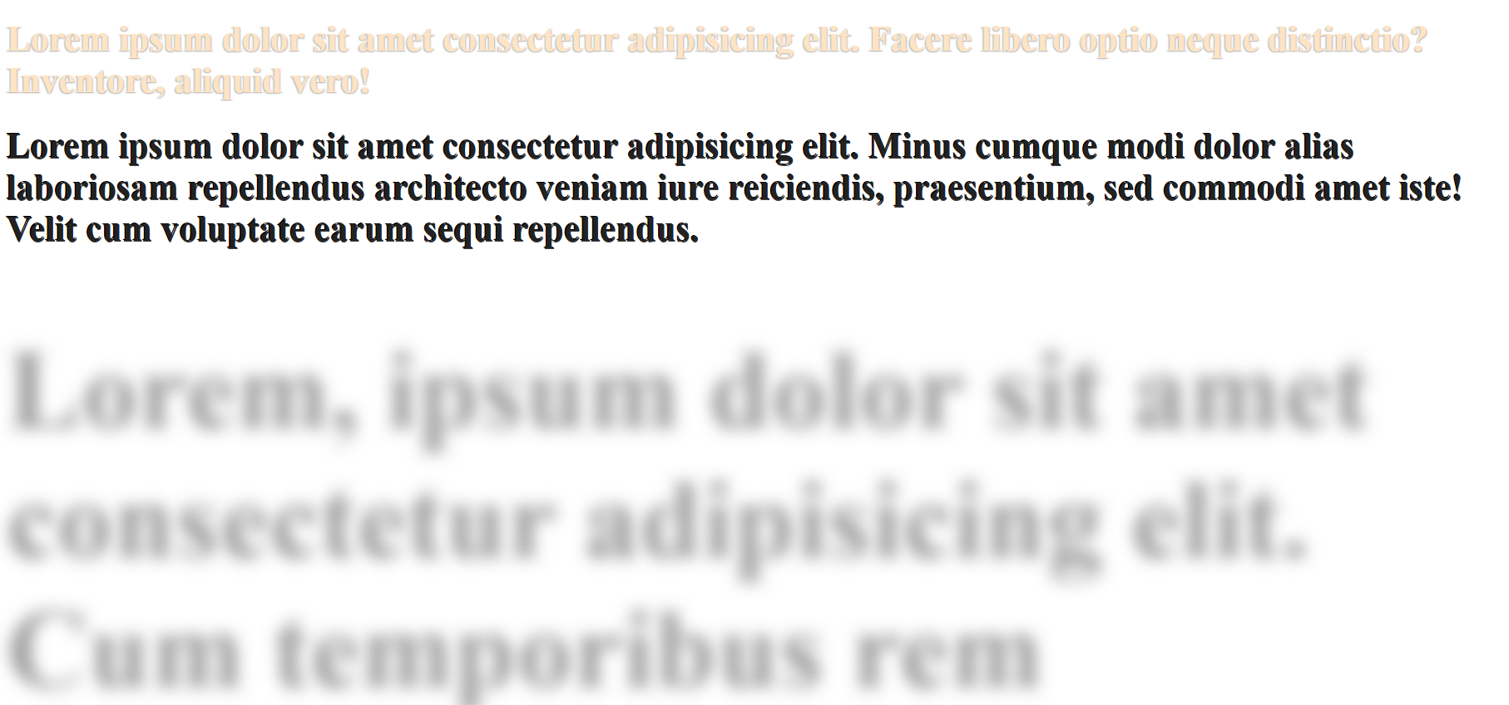Результат выполнения кода на странице (Рисунок 7.1):

Рисунок 7.1 – Результат выполнения кода с созданием CSS-файла

## Практическое задание №8: Тег <script>

**Задание:**

1. Создать новый HTML-документ, который будет включать в себя кнопку (дайте ей название) и тег <script>, который будет включать в себя функцию, отвечающую за появление всплывающего окна в браузере (при нажатии на кнопку) с вашим сообщением или словом. Наполнить текстом данный документ, состоящий из 3-х абзацев.
2. Добавить CSS-стиль кнопке.

**Описание выполнения задания**

1. Создание HTML-документа с тегом <script> (Листинг 8.1).

Листинг 8.1 – Создание структуры HTML-документа с тегом <script>

<html>

<head>

<title>example</title>

</head>

<body>

<div id="dialog" title="Basic dialog">

<form method='post' action='test.php'>

<input type='text' name='renameFile'>

<input type='submit' value='Ok'>

</form>

</div>

<div><input type='button' value='форма' style="width:600px; height:300px; background: linear-gradient(#FF7F50, #FA8072, #FFB6C1); color:#7FFFD4; font-family: Arial; font-size: 300%"></div>

<script src="http://code.jquery.com/jquery-1.10.2.js"></script>

<script src="http://code.jquery.com/ui/1.11.0/jquery-ui.js"></script>

<link rel="stylesheet" href="http://code.jquery.com/ui/1.11.0/themes/smoothness/jquery-ui.css">

<script>

var dialog = $("#dialog").dialog({ autoOpen: false });

$("input[type=button]").click(function () {

dialog.dialog("open");

});

</script>

</body>

</html>

2. Добавление CSS-стиля кнопке. (Листинг 8.2).

Листинг 8.2 – Добавление CSS-стиля кнопке

.content {

width: 80%;

margin: 0 auto;

}

.btn {

padding: 15px;

color: #FFF;

display: inline-block;

background: #000;

border-radius: 5px;

text-decoration: none;

}

.popup {

position: absolute;

left: 50%;

margin-left: -160px;

display: none;

width: 280px;

padding: 20px;

background: blue;

color: #FFF;

text-align: center;

}

.tilte {

font-size: 20px;

line-height: 25px;

margin: 0 0 20px

font-weight: bold;

}

input {

display: block;

width: 100%;

margin: 0 0 20px;

}

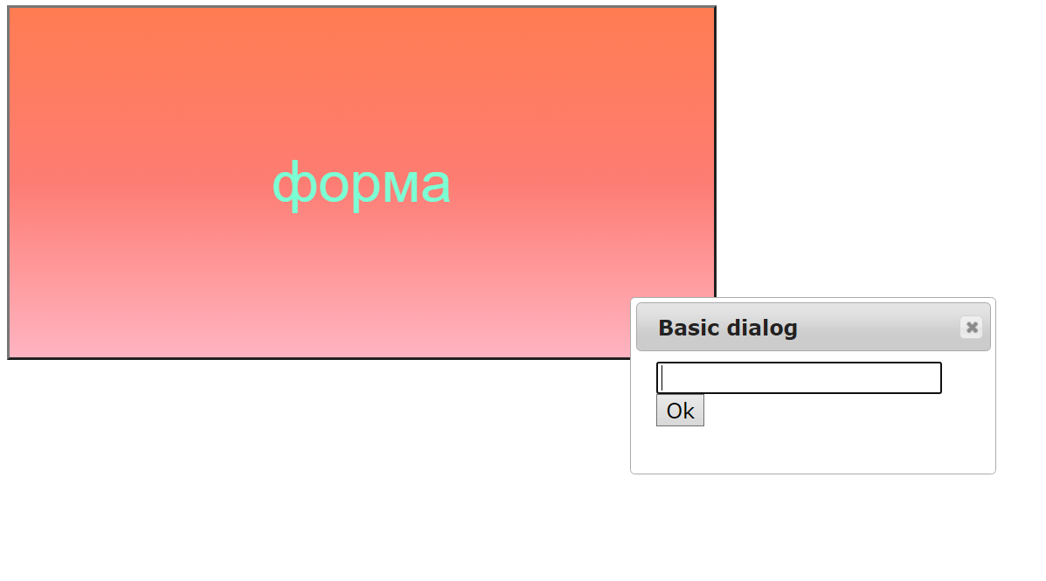Результат выполнения кода на странице (Рисунок 8.1):

Рисунок 8.1 – Результат выполнения кода с созданием кнопки

## Практическое задание №9: Списки

**Задание:**

1. Создать новый HTML-документ.
2. Создать список. Внести в список 10 элементов для нумерованного и 10 элементов для маркированного списков, применяя к нумерованному списку различные значения атрибута type.

**Описание выполнения задания**

1. Создание нового HTML-документа (Листинг 9.1).

Листинг 9.1 – Создание структуры HTML-документа

<!DOCTYPE html> *<!-- Объявление формата документа -->*

<html>

<head> *<!-- Техническая информация о документе -->*

<meta charset="UTF-8"> *<!-- Определяем кодировку символов документа -->*

<title>Страница 1</title> *<!-- Задаем заголовок документа -->*

</head>

<body> *<!-- Основная часть документа -->*

</body>

</html>

2. Создание списков (Листинг 9.2).

Листинг 9.2 – Создание списков

<html>

<head>

<title>example</title>

</head>

<body>

<ul>

<li>Lorem ipsum dolor sit amet consectetur, adipisicing elit. Repellendus ea libero harum.</li>

<ul>

<li>Lorem ipsum dolor sit amet consectetur, adipisicing elit. Repellendus ea libero harum.</li>

<ul>

<li>Lorem ipsum dolor sit amet consectetur, adipisicing elit. Repellendus ea libero harum.</li>

<ul>

<li>Lorem ipsum dolor sit amet consectetur, adipisicing elit. Repellendus ea libero harum.</li>

<ul>

<li>Lorem ipsum dolor sit amet consectetur, adipisicing elit. Repellendus ea libero harum.</li>

<ul>

<li>Lorem ipsum dolor sit amet consectetur, adipisicing elit. Repellendus ea libero harum.

</li>

<ul>

<li>Lorem ipsum dolor sit amet consectetur, adipisicing elit. Repellendus ea libero

harum.</li>

<ul>

<li>Lorem ipsum dolor sit amet consectetur, adipisicing elit. Repellendus ea libero

harum.</li>

<ul>

<li>Lorem ipsum dolor sit amet consectetur, adipisicing elit. Repellendus ea

libero harum.</li>

<ul>

<li>Lorem ipsum dolor sit amet consectetur, adipisicing elit. Repellendus ea

libero harum.</li>

</ul>

</ul>

</ul>

</ul>

</ul>

</ul>

</ul>

</ul>

</ul>

</ul>

<ol type="I">

<li>Lorem ipsum dolor sit amet consectetur, adipisicing elit. Repellendus ea

libero harum.</li>

<li>Lorem ipsum dolor sit amet consectetur, adipisicing elit. Repellendus ea

libero harum.</li>

<li>Lorem ipsum dolor sit amet consectetur, adipisicing elit. Repellendus ea

libero harum.</li>

<li>Lorem ipsum dolor sit amet consectetur, adipisicing elit. Repellendus ea

libero harum.</li>

<li>Lorem ipsum dolor sit amet consectetur, adipisicing elit. Repellendus ea

libero harum.</li>

</ol>

<ol type="a">

<li>Lorem ipsum dolor sit amet consectetur, adipisicing elit. Repellendus ea

libero harum.</li>

<li>Lorem ipsum dolor sit amet consectetur, adipisicing elit. Repellendus ea

libero harum.</li>

<li>Lorem ipsum dolor sit amet consectetur, adipisicing elit. Repellendus ea

libero harum.</li>

<li>Lorem ipsum dolor sit amet consectetur, adipisicing elit. Repellendus ea

libero harum.</li>

<li>Lorem ipsum dolor sit amet consectetur, adipisicing elit. Repellendus ea

libero harum.</li>

</ol>

</body>

</html>

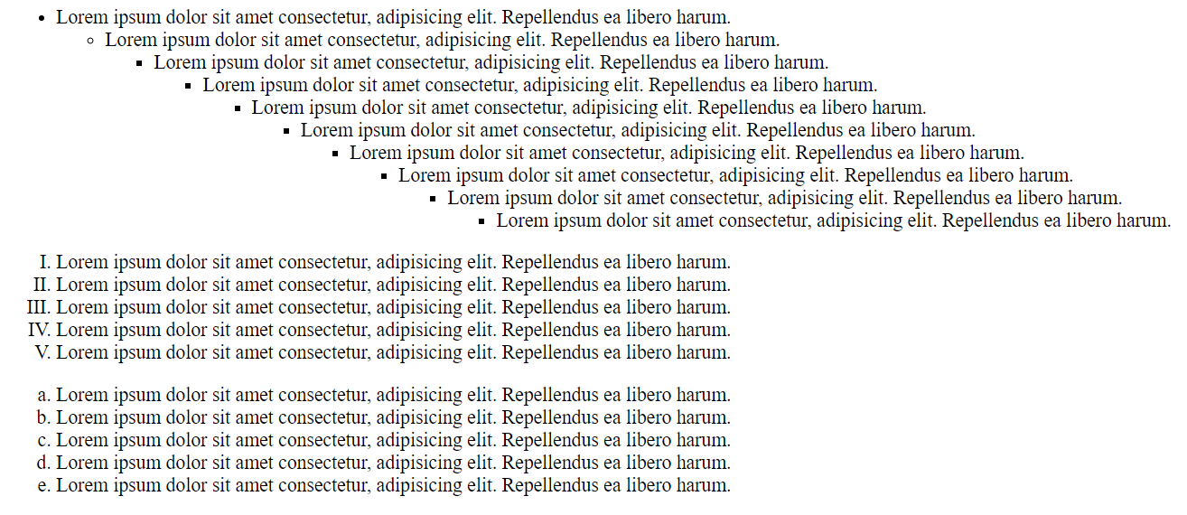Результат выполнения кода на странице (Рисунок 9.1):

Рисунок 9.1 – Результат выполнения кода с созданием списков

## Практическое задание №10: Изображения

**Задание:**

1. Создать новый HTML-документ.
2. Добавить 5 изображений и сделать так, чтобы при нажатии на них осуществлялся переход на тематические этим картинкам сайты. Сделать разные размеры изображений.

**Описание выполнения задания**

1. Создание нового HTML-документа. (Листинг 10.1).

Листинг 10.1 – Создание структуры нового HTML-документа

<!DOCTYPE html> *<!-- Объявление формата документа -->*

<html>

<head> *<!-- Техническая информация о документе -->*

<meta charset="UTF-8"> *<!-- Определяем кодировку символов документа -->*

<title>Страница 1</title> *<!-- Задаем заголовок документа -->*

</head>

<body> *<!-- Основная часть документа -->*

</body>

</html>

2. Добавление в код 5-ти изображений (Листинг 10.2).

Листинг 10.2 – Добавление изображений

<html>

<head>

<title>example</title>

</head>

<body>

<ul>

<li><a

href="https://ultrasport.ru/velosipedy/velosiped-scott-foil-premium-disc-2019/?utm_source=google...m_campaign=google_pokupki&gclid=Cj0KCQjwhvf6BRCkARIsAGl1GGjdSqFwnsPi5eEyfa8DhF7tGB1wk8XfgtP95YALXEjN2MHgxAy51O0aAop1EALw_wcB"><img

src="https://ultrasport.ru/upload/cache/Products/Product16336/ba7dd064aa-1_1200x.jpg" width="150"

height="150" alt="Пример1"></a></li>

<li><a

href="https://lacybird.ru/catalog/bouquet/korobka-s-tsvetami-krasnoe-serdtse/?oid=14665&utm_source=google&utm_medium=cpc&utm_campaign=google_merchant_1662555102&roistat=merchant2_g_76198436332_online:ru:RU:14665&roistat_referrer=&roistat_pos=&utm_content=google_merchant_128416031&utm_term=&product_id=14665&group_id=294682000766&product_channel=online&gclid=Cj0KCQjwhvf6BRCkARIsAGl1GGjqXyhLZby20M_eGj6w9at6YWf4GMp2q9RSOl4Z1wkyzn7ua-kX888aAp6REALw_wcB"><img

src="https://lacybird.ru/upload/iblock/ac5/ac50b1c9576991d578e0fdeda0650914.jpg" width="160"

height="160" alt="Пример2"></a></li>

<li><a href="https://ru.wikipedia.org/wiki/Птицы"><img

src="https://www.mos.ru/upload/newsfeed/newsfeed/Kryakvasptencami(10).jpg" width="170" height="170"

alt="Пример3"></a></li>

<li><a href="https://ru.wikipedia.org/wiki/Конфеты"><img

src="https://upload.wikimedia.org/wikipedia/commons/2/20/Pralines_cut.jpg" width="180" height="180"

alt="Пример4"></a></li>

<li><a href="https://3dtool.ru/category/3d-printery/"><img

src="https://cdn1.ozone.ru/s3/multimedia-o/wc1200/6007058184.jpg" width="190" height="190"

alt="Пример5"></a></li>

</ul>

</body>

</html>

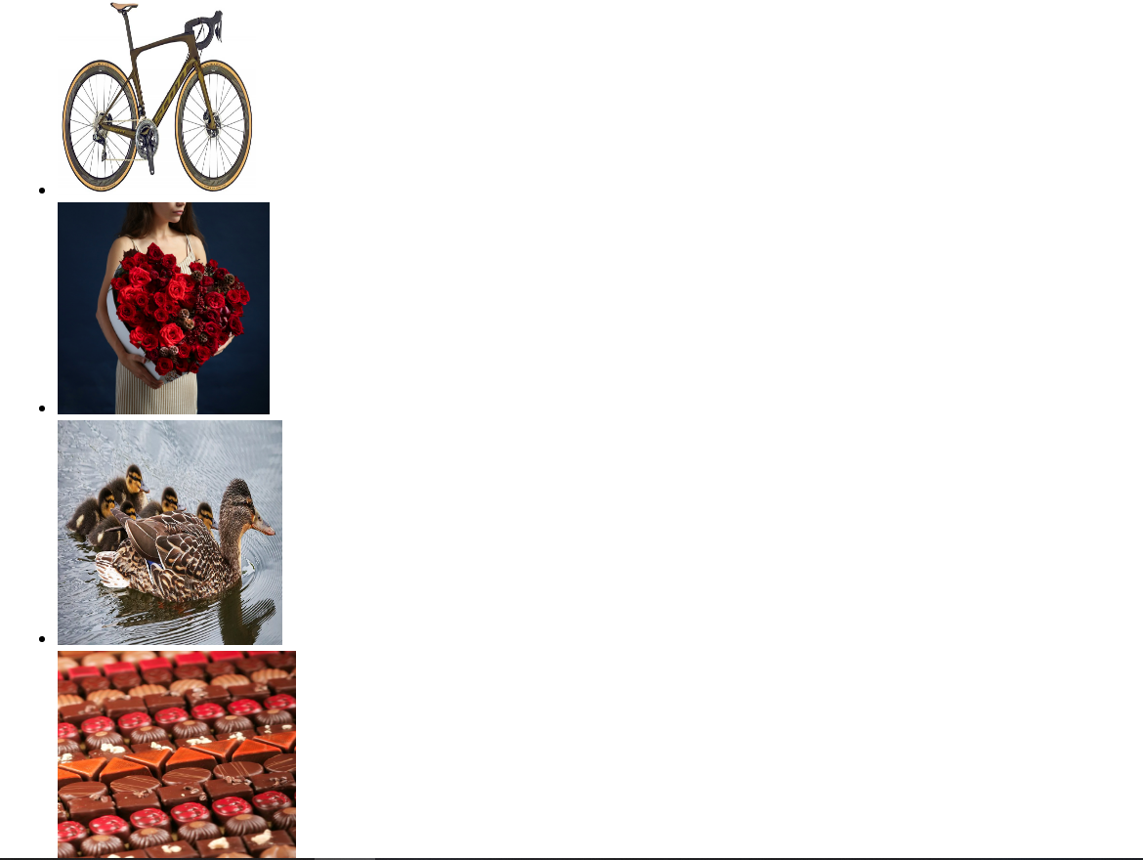Результат выполнения кода на странице (Рисунок 10.1):

Рисунок 10.1 – Результат выполнения кода с добавлением изображений

## Практическое задание №11: Элементы формы

**Задание:**

1. Создать новый HTML-документ.
2. Создать форму для регистрации. (ФИО, Телефон, E-mail, Пароль).

**Описание выполнения задания**

1. Создание нового HTML-документа (Листинг 11.1).

Листинг 11.1 – Создание структуры нового HTML-документа

<!DOCTYPE html> *<!-- Объявление формата документа -->*

<html>

<head> *<!-- Техническая информация о документе -->*

<meta charset="UTF-8"> *<!-- Определяем кодировку символов документа -->*

<title>Страница 1</title> *<!-- Задаем заголовок документа -->*

</head>

<body> *<!-- Основная часть документа -->*

</body>

</html>

2. Добавление в код формы для регистрации, которая должна включать в себя выпадающее меню, переключатели, флажки, текстовые поля (Листинг 11.2).

Листинг 11.2 – Добавление формы для регистрации

<html>

<head>

<title>example</title>

</head>

<body style="background: linear-gradient(#FF7F50, #FA8072, #FFB6C1);">

<div class="form-wrap">

<div class="profile"><img src="https://html5book.ru/wp-content/uploads/2016/10/profile-image.png">

<h1>Регистрация</h1>

</div>

<form method="post" action="form.php">

<div>

<label for="name">Имя</label>

<input type="text" name="name" required placeholder="Ivan"> <br>

<label for="surname">Фамилия</label><input type="text" name="surname" required

placeholder="Ivanov"><label class="required"></label> <br>

<label for="name">Отчество</label><input type="text" name="name" required placeholder="Ivanovich"><label

class="required"></label>

</div>

<div class="radio">

<span>Пол</span>

<label>

<input type="radio" name="sex" value="мужской">мужской

<div class="radio-control male"></div>

</label>

<label>

<input type="radio" name="sex" value="женский">женский

<div class="radio-control female"></div>

</label>

</div>

<div>

<form>

<p>Телефон в формате 8-xxx-xxx-xx-xx: <input type="tel" name="tel"

pattern="8-[0-9]{3}-[0-9]{3}-[0-9]{2}-[0-9]{2}" placeholder="8 (9xx)-xxx-xx-xx"></p>

</form>

<label for="email">E-mail</label>

<input type="email" name="email" required placeholder="Ivanov@mail.ru">

<label for="name">Пароль</label>

<input type="password" name="password" required placeholder="***********">

<label class="required"></label>

</div>

<div>

<label for="country">Страна</label>

<select name="country">

<option>Выберите страну проживания</option>

<option value="Россия">Россия</option>

<option value="Украина">Украина</option>

<option value="Беларусь">Беларусь</option>

</select>

<div class="select-arrow"></div>

</div>

<div class="data3">

<label for="name">Введите число с картинки</label>

<div class="data3_2">

<span>

<img src="https://blog.malwarebytes.com/wp-content/uploads/2015/01/captcha2.png" alt="">

</span>

<input type="number" name="captcha" required>

<span class="wrong-captcha">Неправильное число</span>

<label class="required"></label>

</div>

</div>

<button type="submit">Отправить</button>

</form>

</div>

</body>

</html>

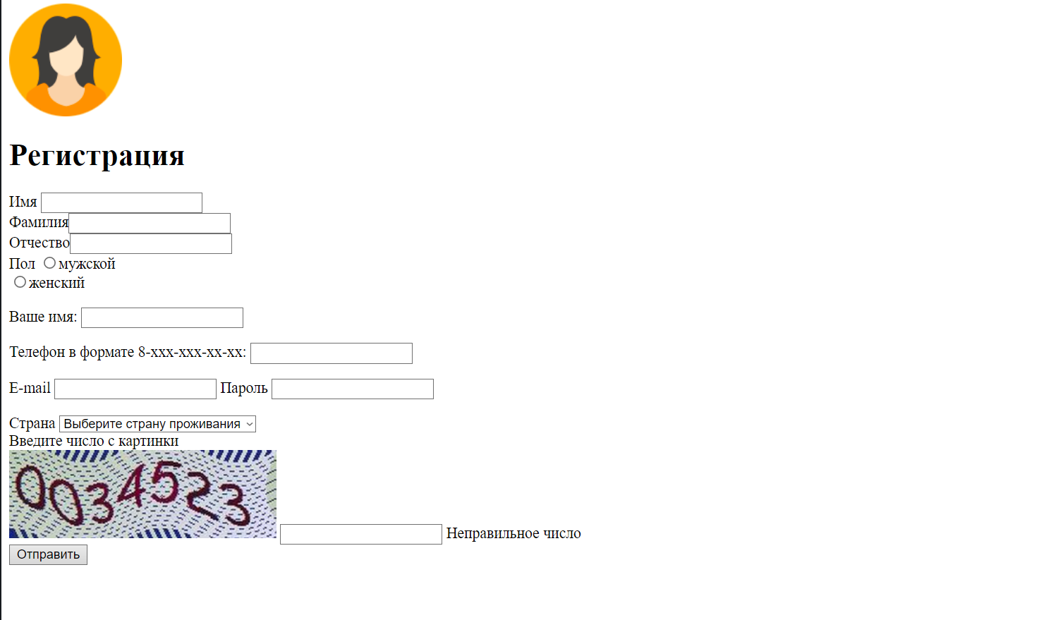Результат выполнения кода на странице (Рисунок 11.1):

Рисунок 11.1 – Результат выполнения кода с созданием формы регистрации

## Практическое задание №12: Теги <video>, <audio>

**Задание:**

1. Создать новый HTML-документ, содержащий теги <html>, <head>, <meta>, <title>, <body>.
2. Внести текстовую информацию с описанием содержания аудио и видео. Добавить видео- и аудиофайлы с возможностью управления проигрыванием. Медиа-контент должен быть одной тематики.

**Описание выполнения задания**

1. Создание HTML-документа с применением тегов <html>, <head>, <meta>, <title>, <body> (Листинг 12.1).

Листинг 12.1 – Создание структуры HTML-документа

<!DOCTYPE html> *<!-- Объявление формата документа -->*

<html>

<head> *<!-- Техническая информация о документе -->*

<meta charset="UTF-8"> *<!-- Определяем кодировку символов документа -->*

<title>Страница 1</title> *<!-- Задаем заголовок документа -->*

</head>

<body> *<!-- Основная часть документа -->*

</body>

</html>

2. Внесение текстовой информации в HTML-документ. Добавление видео и аудио файлов (Листинг 12.2).

Листинг 12.2 – Внесение текстовой информации в HTML-документ. Добавление видео и аудио файлов

<!DOCTYPE html> <!-- Объявление формата документа -->

<html>

<head>

<title>Audio pleer</title>

<!-- Техническая информация о документе -->

<meta charset="UTF-8"> <!-- Определяем кодировку символов документа -->

<title>Главная</title> <!-- Задаем заголовок документа -->

<link rel="stylesheet" type="text/css" href="style.css"> <!-- Подключаем внешнюю таблицу стилей -->

<script src="js12.js"></script> <!-- Подключаем сценарии -->

</head>

<body>

<h2>Arcade Duncan Laurence</h2>

<div id="container">

<div id="disc"></div>

</div>

<audio id="sound" src="arcade.mp3" preload="auto" controls></audio> <br><br><br><br>

<h2>Клип к песне Arcade Duncan Laurence</h2>

<video width="400" height="300" controls="controls" poster="arcade2.jpg">

<source src="video/duel.ogv" type='video/ogg; codecs="theora, vorbis"'>

<source src="arcade1.mp4" type='video/mp4; codecs="avc1.42E01E, mp4a.40.2"'>

<source src="video/duel.webm" type='video/webm; codecs="vp8, vorbis"'>

Тег video не поддерживается вашим браузером.

<a href="video/duel.mp4">Скачайте видео</a>.

</video>

</body>

</html>

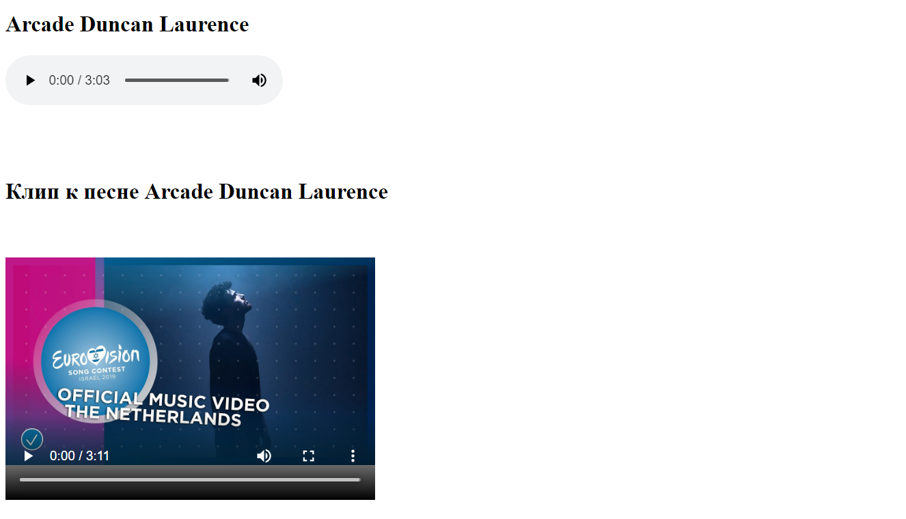Результат выполнения кода на странице (Рисунок 12.1):

Рисунок 12.1 – Результат выполнения кода с тегами <video>, <audio>

## Практическое задание №13: Тег <div>

**Задание:**

1. Создать новый HTML-документ, содержащий теги <html>, <head>, <meta>, <title>, <body>.
2. Создать несколько блочных элементов с добавлением к ним атрибута class для последующего задания стиля блоков.

**Описание выполнения задания**

1. Создание HTML-документа с применением тегов <html>, <head>, <meta>, <title>, <body> (Листинг 13.1).

Листинг 13.1 – Создание структуры HTML-документа

<!DOCTYPE html> *<!-- Объявление формата документа -->*

<html>

<head> *<!-- Техническая информация о документе -->*

<meta charset="UTF-8"> *<!-- Определяем кодировку символов документа -->*

<title>Страница 1</title> *<!-- Задаем заголовок документа -->*

</head>

<body> *<!-- Основная часть документа -->*

</body>

</html>

2. Создание нескольких блочных элементов с добавлением к ним атрибута class для последующего задания стиля блоков. (Листинг 13.2).

Листинг 13.2 – Создание нескольких блочных элементов с добавлением к ним атрибута class

HTML-документ:

<!DOCTYPE html> <!-- Объявление формата документа -->

<html>

<head>

<!-- Техническая информация о документе -->

<meta charset="UTF-8"> <!-- Определяем кодировку символов документа -->

<title>Главная</title> <!-- Задаем заголовок документа -->

<link rel="stylesheet" type="text/css" href="style13.css"> <!-- Подключаем внешнюю таблицу стилей -->

<script src="script.js"></script> <!-- Подключаем сценарии -->

</head>

<body>

<div class="plate">

<p class="script"><span>Handwritey</span></p>

<p class="shadow text1">CHUNKY</p>

<p class="shadow text2">BIG</p>

<p class="shadow text3">STUFF</p>

<p class="script"><span>with CSS</span></p>

</div>

<h1 class="h1" data-shadow='dang!'>dang!</h1>

<div class="Iam">

<p>This is</p>

<b>

<div class="innerIam">

leggera<br />

a theme in progress<br />

built on bootstrap<br />

how I learn stuff<br />

how we do it

</div>

</b>

</div>

</body>

</html>

CSS-документ:

@import url(https://fonts.googleapis.com/css?family=Arvo:700);

@import url(https://fonts.googleapis.com/css?family=Seaweed+Script);

body {

background-color: #222;

}

.plate {

width: 410px;

margin: 10% auto;

}

.shadow {

color: #fff;

font-family: Arvo;

font-weight: bold;

text-shadow:

-3px -3px 0 #222,

3px -3px 0 #222,

-3px 3px 0 #222,

3px 3px 0 #222,

4px 4px 0 #fff,

5px 5px 0 #fff,

6px 6px 0 #fff,

7px 7px 0 #fff;

line-height: 0.8em;

letter-spacing: 0.1em;

transform: scaleY(0.7);

-webkit-transform: scaleY(0.7);

-moz-transform: scaleY(0.7);

margin:0;

text-align: center;

}

.script {

font-family: "Seaweed Script";

color: #fff;

text-align: center;

font-size: 40px;

position: relative;

margin:0;

}

.script span {

background-color: #222;

padding: 0 0.3em;

}

.script:before {

content:"";

display: block;

position: absolute;

z-index:-1;

top: 50%;

width: 100%;

border-bottom: 3px solid #fff;

}

.text1 {

font-size: 60px;

}

.text2 {

font-size: 169px;

}

.text3 {

font-size: 100px;

}

@import url(https://fonts.googleapis.com/css?family=Righteous);

*, *:before, *:after {

margin: 0;

padding: 0;

box-sizing: border-box;

position: relative;

}

html, body {

height: 100%;

}

body {

text-align: center;

background-color: hsla(230,40%,50%,1);

}

body:before {

content: '';

display: inline-block;

vertical-align: middle;

font-size: 0;

height: 100%;

}

h1 {

display: inline-block;

color: white;

font-family: 'Righteous', serif;

font-size: 12em;

text-shadow: .03em .03em 0 hsla(230,40%,50%,1);

}

h1:after {

content: attr(data-shadow);

position: absolute;

top: .06em; left: .06em;

z-index: -1;

text-shadow: none;

background-image:

linear-gradient(

45deg,

transparent 45%,

hsla(48,20%,90%,1) 45%,

hsla(48,20%,90%,1) 55%,

transparent 0

);

background-size: .05em .05em;

-webkit-background-clip: text;

-webkit-text-fill-color: transparent;

animation: shad-anim 15s linear infinite;

}

@keyframes shad-anim {

0% {background-position: 0 0}

0% {background-position: 100% -100%}

}

body {

background: #2d2d2d;

}

.Iam {

padding: 2em 5em;

font: normal 40px/50px Montserrat, sans-serif;

color: #999;

}

.Iam p {

height: 50px;

float: left;

margin-right: 0.3em;

}

.Iam b {

float: left;

overflow: hidden;

position: relative;

height: 50px;

top: 40px;

}

.Iam .innerIam {

display: inline-block;

color: #e74c3c;

position: relative;

white-space: nowrap;

top: 0;

left: 0;

/*animation*/

-webkit-animation:move 5s;

-moz-animation:move 5s;

-ms-animation:move 5s;

-o-animation:move 5s;

animation:move 5s;

/*animation-iteration-count*/

-webkit-animation-iteration-count:infinite;

-moz-animation-iteration-count:infinite;

-ms-animation-iteration-count:infinite;

-o-animation-iteration-count:infinite;

animation-iteration-count:infinite;

/*animation-delay*/

-webkit-animation-delay:1s;

-moz-animation-delay:1s;

-ms-animation-delay:1s;

-o-animation-delay:1s;

animation-delay:1s;

}

@keyframes move{

0% { top: 0px; }

20% { top: -50px; }

40% { top: -100px; }

60% { top: -150px; }

80% { top: -200px; }

}

@-webkit-keyframes move {

0% { top: 0px; }

20% { top: -50px; }

40% { top: -100px; }

60% { top: -150px; }

80% { top: -200px; }

}

@-moz-keyframes move {

0% { top: 0px; }

20% { top: -50px; }

40% { top: -100px; }

60% { top: -150px; }

80% { top: -200px; }

}

@-o-keyframes move {

0% { top: 0px; }

20% { top: -50px; }

40% { top: -100px; }

60% { top: -150px; }

80% { top: -200px; }

}

@keyframes move {

0% { top: 0px; }

20% { top: -50px; }

40% { top: -100px; }

60% { top: -150px; }

80% { top: -200px; }

}

Результат выполнения кода на странице (Рисунок 13.1-2):



Рисунок 13.1 – Результат выполнения кода с тегом <div>

Рисунок 13.2 – Результат выполнения кода с тегом <div>

## Практическое задание №14: Тег <iframe>

**Задание:**

1. Создать новый HTML-документ, содержащий теги <html>, <head>, <meta>, <title>, <body>.
2. Создать тег <iframe> и загрузить второй созданный и заполненный информацией HTML-документ. Дополнительно применить к плавающему фрейму атрибуты align, frameborder, height, width, marginheight, marginwidth, scrolling.

**Описание выполнения задания**

1. Создание HTML-документа с применением тегов <html>, <head>, <meta>, <title>, <body> (Листинг 14.1).

Листинг 14.1 – Создание структуры HTML-документа

<!DOCTYPE html> *<!-- Объявление формата документа -->*

<html>

<head> *<!-- Техническая информация о документе -->*

<meta charset="UTF-8"> *<!-- Определяем кодировку символов документа -->*

<title>Страница 1</title> *<!-- Задаем заголовок документа -->*

</head>

<body> *<!-- Основная часть документа -->*

</body>

</html>

1. Создание тега <iframe> и загрузка второго созданного и заполненного информацией HTML-документа. Дополнительное применение к плавающему фрейму атрибуты align, frameborder, height, width, marginheight, marginwidth, scrolling. (Листинг 14.2).

Листинг 14.2 – Создание тега <iframe>

<!DOCTYPE html> <!-- Объявление формата документа -->

<html>

<head>

<!-- Техническая информация о документе -->

<meta charset="UTF-8"> <!-- Определяем кодировку символов документа -->

<title>Главная</title> <!-- Задаем заголовок документа -->

<link rel="stylesheet" type="text/css" href="style13.css"> <!-- Подключаем внешнюю таблицу стилей -->

<script src="script.js"></script> <!-- Подключаем сценарии -->

</head>

<body>

<iframe src="практическое 7.html" width="888" height="550" marginheight="399" marginwidth="200" align="center"

scrolling="auto" frameborder="1" style="border: 2px solid black">

Ваш браузер не поддерживает плавающие фреймы!

</iframe>

</body>

</html>

Результат выполнения кода на странице (Рисунок 14.1):

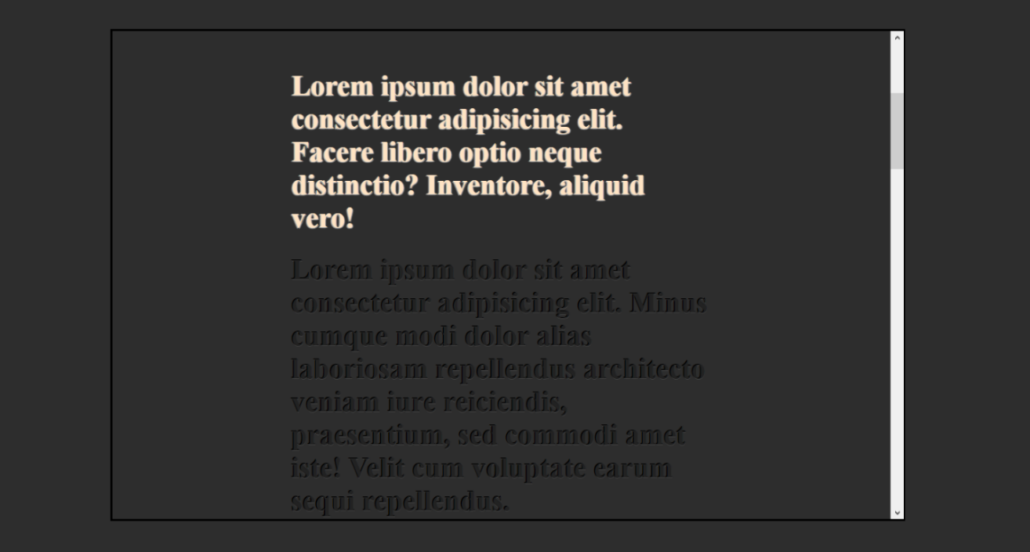

Рисунок 14.1 – Результат выполнения кода с тегом <iframe>

Вывод**:** в результате выполнения данной практической работы было выполнено ознакомление со структурой языка HTML, пройдено обучение по созданию HTML-документов, оформлению комментариев в коде, работе с основными тегами языка, добавлению изображений и ссылок на страницы, подключению внешних CSS-файлов и созданию простейших стилей HTML-документам.